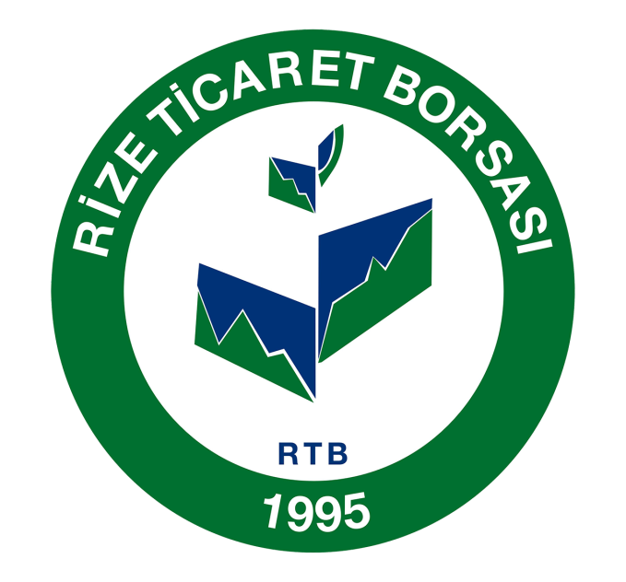

rize ticaret borsası

2014 FAALİYET RAPORU

## Araştırma ve İnceleme Gezileri

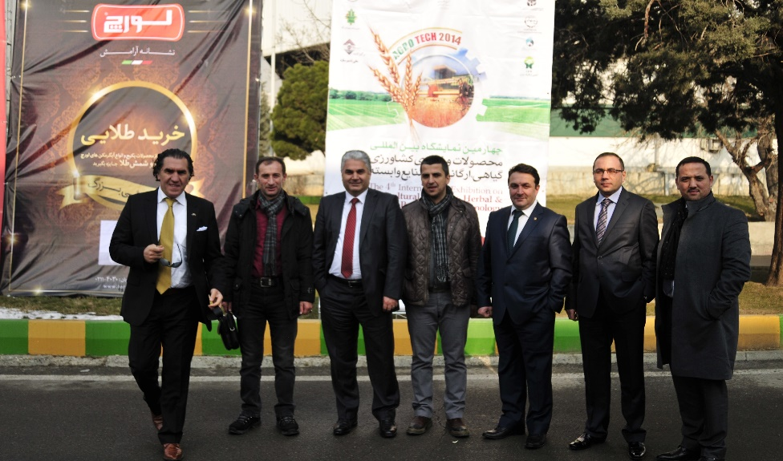

* Rize Ticaret Borsası Yönetim Kurulu Başkanı Mehmet Erdoğan ve Meclis Başkanı Resul Okumuş ‘un da aralarında bulunduğu 7 kişilik Borsa heyeti İran çay sanayisini yerinde incelemek amacıyla İran’ın Başkenti Tahran’da 8-12 Ocak tarihlerinde yapılan Agro Tech Gıda Teknolojileri Fuarı’na katıldı.

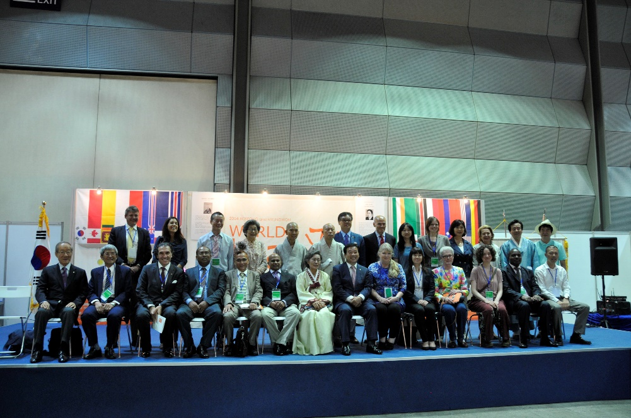

* 2. World Tea Forum Kore 2014 ve Expo Seul’de dünya çay üreticisi ülkelerin katılımıyla gerçekleşti. Ülkemizi temsilen Rize Ticaret Borsası’nın katıldığı forumda; Türk çay kültürü Genel Koordinatör Hasan Önder tarafından bir sunumla anlatıldı.
* Hollanda’da yaşayan Türk iş adamlarının katılımıyla “İş Adamları İşbirliği`ni Geliştirme Toplantısı” Rize Ticaret Borsası’nda yapıldı. Rize Ticaret Borsası`nda yapılan toplantıya Gümrük ve Ticaret Bakanı Hayati Yazıcı, Gıda Tarım ve Hayvancılık Bakanı Mehdi Eker, Rize Milletvekili Hasan Karal, Rize Valisi Nurullah Çakır, Rize Belediye Başkanı Prof. Dr. Reşat Kasap ve davetliler katıldı.

Toplantı Seminer Etkinlik

* Türk Standartları Enstitüsü(TSE) Gıda Sektörü Müdürlüğü tarafından “Siyah Çay ve Poşet Süzme Siyah Çay TSE Yıldız/Çift Yıldız Belgelendirme Kriterleri” belirlenmesi çalıştayı 12-13 Ağustos 2014 tarihleri arasında Rize Ticaret Borsası’nın ev sahipliğinde gerçekleştirildi.
* Rize Ticaret Borsası öncülüğünde Gümrük ve Ticaret Bakanlığı Kooperatifçilik Genel Müdürlüğü tarafından borsada çay sektörü temsilcileriyle çay için uygulanabilir kooperatifleşme yöntemleri toplantısı yapıldı.

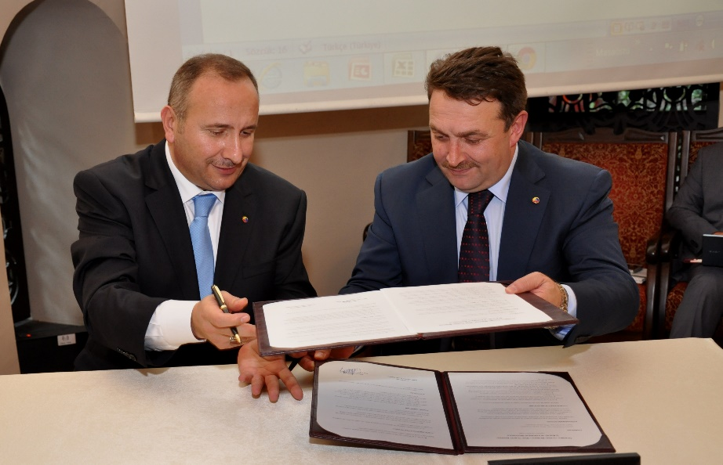

* İstanbul Ticaret Borsası’yla Borsamız arasında kardeş borsa protokolü imzalandı.
* Sri Lanka Büyükelçisi Sri Lanka Mrs. Bharathi Wijeratne’nin davetiyle Sri Lanka Büyükelçiliği’nde Çaykur Genel Müdürü İmdat Sütlüoğlu, Rize Ticaret Borsa’sı Yönetim Kurulu Başkanı Mehmet Erdoğan’ın katılımıyla toplantı gerçekleşti.
* Tarım Sigortaları Havuzu (TARSİM) bilgilendirme toplantısı Rize Ticaret Borsası Toplantı Salonunda gerçekleştirildi.

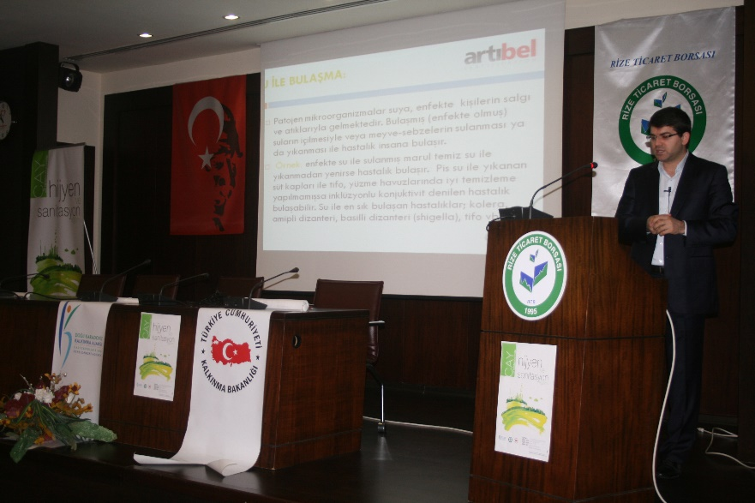

## Eğitim Faaliyetleri

* **"Çay İşletmelerinde Hijyen ve Sanitasyon Eğitimi"** Rize Ticaret Borsası’nda verilmiştir. Eğitim programına çay sektöründeki yetkili kişiler, satış ve pazarlama müdürleri, çay fabrikalarının sorumlu yöneticileri, üretim müdürleri, kalite birim sorumluları, özel ve kamu sektöründe çalışan, laboratuvar çalışanları olup 81 kişi katılmıştır.

## Uluslararası ve Ulusal Fuarlar

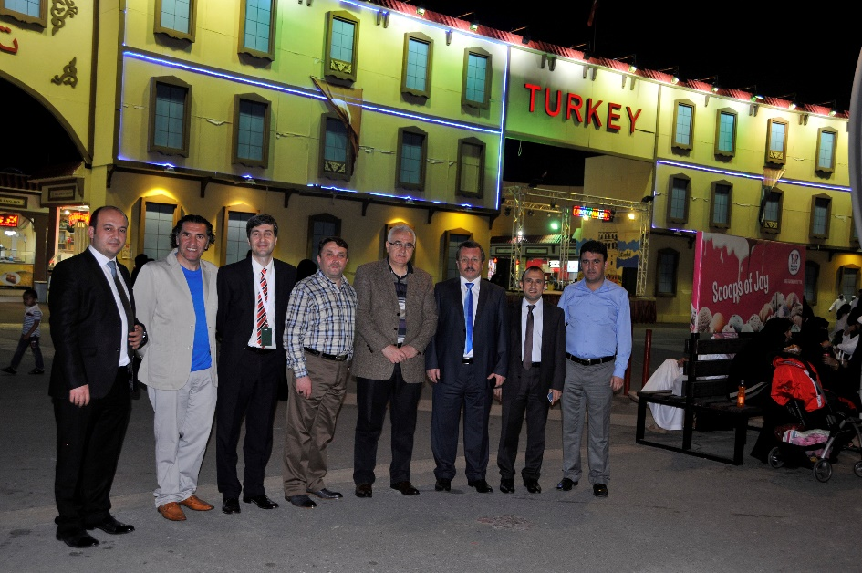

* Dünya çay üreticisi ülkelerin katılımıyla 5. Dubai Global Çay Forumu gerçekleştirildi. Dubai Oda ve Borsalar Birliği Yönetim Kurulu Başkanı Şeyh Ahmed Bin Sulayem‘in yaptığı açılış konuşması ile başlayan 5. Dubai Global Çay Forumu’na Türkiye’yi temsilen Rize Valisi Nurullah Çakır, Çaykur Genel Müdürü İmdat Sütlüoğlu, Rize Ticaret Borsası Başkanı Mehmet Erdoğan ve Rize Ticaret Borsası Genel Koordinatörü Hasan Önder’den oluşan heyeti katıldı.

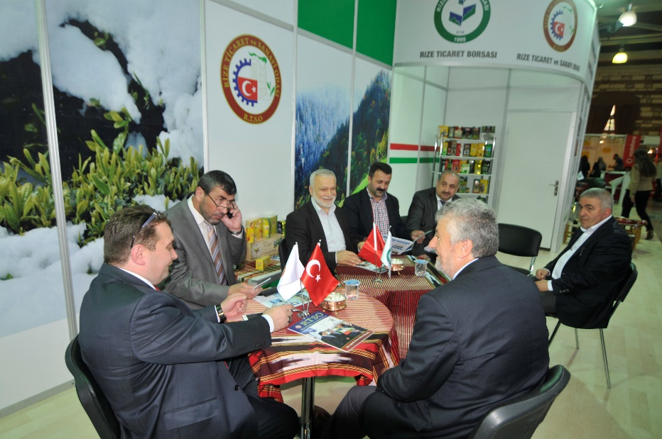

* Rize Dernekler Federasyonu'nun himayesinde **"İstanbul İçin Çay Vakti"** sloganıyla Feshane Fuar Merkezi’nde düzenlenen Rize Tanıtım Günleri etkinliklerinde Borsamız katılım sağlandı.



**LABORATUVARIMIZIN FAALİYET ALANI**

T.C Gıda, Tarım ve Hayvancılık Bakanlığı, Gıda ve Kontrol Genel Müdürlüğü‘nden yetkili olan laboratuvarımızın faaliyet alanı,

* Çayda kalite kriterleri konusunda standartlara ve tebliğlere esas olmak üzere çalışmalar yapmak ve görüş bildirmek,
* Mahkemelerce görüş istenilen ihtilaflı konular hakkında teknik görüş bildirmek,
* Çay ile ilgili konularda çeşitli kamu ve özel kuruluşlardan gelen sorunlara çözüm getirici çalışmalar yapmak,

Laboratuvarımızda kalitenin, müşteri tarafından talep edilen hizmetlerin en kısa zamanda, en doğru bir şekilde ve bir defada yapılarak teslim edilmesi olduğunun bilinciyle, tüm çalışanların bu anlayışla hizmet vermeleri temin edilmektedir.

Müşteri şikayetleri ve görüşleri laboratuvarımız tarafından bir geliştirme ve iyileştirme fırsatı olarak görülmekte ve bu şekilde değerlendirmeye alınmaktadır. Müşterilerimize ait gizli bilgilerin ve ticari sırların korunması laboratuvar yönetimimiz tarafından güvence altına alınmıştır.

Eğitimli, yetkin ve dinamik kadrosuyla kurumumuz kalitesini sürekli arttırarak sektöründe öncü olmayı kendine hedef belirlemiştir.

***HİZMETLERİMİZ***

***1-Analiz hizmetleri:***

Ulusal etkinliği olan laboratuvarımız çayda fiziksel, kimyasal ve mikrobiyolojik analizler olmak üzere toplam 15 parametre de borsa üyelerine laboratuvar hizmeti sunmaktadır. Borsamızın üye sayısı 350 civarında olup bunların yaklaşık 170 tanesi Çay Sanayi ile iştigal etmektedir.

Laboratuvarımızın amacı üyelerimize ürün kaliteleri hakkında genel bilgilendirme yapmak ve bünyelerinde bulunan laboratuvarlarını kontrol etmeleri için teknik destek sağlamaktır. Yıl içerisinde aktif olarak çalışan laboratuvarımız üyelerine hizmet amaçlı özel istek analiz talebi almaktadır.

Laboratuvarımız da 2014 yılı içerisinde çalışılan numune sayısı 722, Analiz sayısı ise 2976’dır.

***2-Hijyen Kontrolleri Hizmeti:***

Günümüzde güvenli gıda üretimi için hammaddeler, katkılar, yardımcı diğer maddeler ve ambalaj malzemelerinin üretiminden başlayarak tedarikçilerin seçimi ve değerlendirmesini, işletmeye kabulünü, üretim aşamalarını, son muhafaza ve sevkiyat dahil olmak üzere kontrol altında tutan bir yaklaşımın gerekliliği ortaya çıkmıştır. HACCP "Hazard Analysis and Critical Control Points-Tehlike Analizleri ve Kritik Kontrol Noktaları" Yönetim Sistemi bu yaklaşımlardan birisidir. Çeşitli ülkelerin ilgili resmi organları ve ulusal standart kuruluşları HACCP Yönetim Sistemi'ne yönelik önemli düzenlemelere gitmişler ve standartlar yayımlamışlardır.

Uluslararası piyasalarda ise, hemen her ülkenin gıda güvenliği ile ilgili standardının bulunması ve diğer ülkelerin birbirlerine uyum sağlamasındaki zorluk/isteksizlik ise bu konuda uluslararası bir standardın hazırlanarak yayımlanması ihtiyacını ortaya çıkarmıştır. Bu amaçla, [Uluslararası Standartlar Organizasyonu (ISO)](http://www.iso.org/) bünyesindeki çalışma gruplarından birisi olan TC 34 tarafından, ISO 22000 Standardı hazırlanmaya başlanmış, ilgili standart "ISO 22000:2005 Gıda Güvenliği Yönetim Sistemleri-Gıda Zincirindeki Tüm Kuruluşlar İçin Şartlar" adı ile uluslararası bir HACCP Yönetim Sistemi Standardı olarak 1 Eylül 2005 tarihinde yayınlanmıştır.

ISO 22000 Standardı'nın temel yaklaşımı, tüketicinin gıda kaynaklı hastalıklara maruz kalmaması için geliştirilmiş, gıda zinciri içerisindeki tüm prosesleri altyapı, personel ve ekipman gibi tüm etkileyenleriyle birlikte kontrol altında tutan önleyici bir sistemin kuruluşlarda uygulanmasıdır.

Kuruluşlarda Gıda Güvenliği Yönetim Sistemi uygulamaları üretim kontrolü, ürün kontrolü, ekipman kontrolü; bakım ve genel hijyen uygulamaları; personel ve ziyaretçi hijyeni; taşıma, depolama, ürün bilgisi; eğitim, tedarikçi seçimi ve değerlendirmesi; eğitim, iletişim ve benzeri konuları kapsamaktadır.  
Üyelerimiz de fabrikalarında Gıda Güvenliği Yönetim Sisteminin temelini oluşturmak amacı ile laboratuvarımızdan Hijyen Kontrolleri talep etmektedir. Özel istekleri doğrultusunda laboratuvar personelimiz fabrikalardan ortam, alet-ekipman, personel hijyeni kontrolü için numune alınıp analizi yapılmaktadır.

*2014 yılı içerisinde laboratuvarımızın üyelerimizin talepleri doğrultusunda yapılan hijyen analiz sonuçları aşağıdaki gibidir.*

|  |  |  |  |  |  |
| --- | --- | --- | --- | --- | --- |
| **Hijyen Analiz Sayısı (adet)** | | | | | |
| **YIL** | **Personel Hijyeni** | **Hava Florası** | **Alet Ekipman** | **Ambalaj Materyali** | **Toplam Analiz Sayısı** |
| **2014** | **117** | **78** | **116** | **18** | **329** |

***LABORATUVARIMIZIN ÇALIŞMALARI:***

***1-Yeterlilik Testi(YT)/Laboratuvarlar arası Karşılaştırma Programı(LAK)’na Katılım:***

Laboratuvarımız, Bakanlık ve TÜRKAK gereğince her yıl Yeterlilik veya Laboratuvarlar arası Karşılaştırma Testlerine katılmak zorundadır. Bu tür programlara katılarak laboratuvarımızın Dış Kalite Kontrolünü yapmakta ve ayrıca laboratuvarlar arasında ki uyumluluğumuzu tespit etmekteyiz. Laboratuvar Birimlerimizin katıldığı YT/LAK programları aşağıdaki gibidir.

* Mikrobiyoloji Analiz Laboratuvar Birimimiz, İstanbul Gıda Kontrol Laboratuvarının 2014 yılı için düzenlediği 2 adet Yeterlilik Test Programına katılmıştır. Mayıs ayı çevriminde 3 adet numune de Küf Sayımı (kob/g), Maya Sayımı (kob/g), Koliform Sayımı (kob/g), Escherichia Coli Sayımı (kob/g), Aerobik Koloni Sayımı 30 0C’de (kob/g) parametrelerinde sonuç gönderilmiş olup YT sonuçları olumludur. Eylül ayı çevriminde ise 2 adet numune de Koliform Sayımı (kob/g), Aerobik Koloni Sayımı (kob/g), Salmonella spp. Analizi (25 g’da) olmak üzere 3 parametrede sonuç gönderilmiş olup YT sonuçları olumludur.
* Fiziksel Analiz Laboratuvar Birimimiz, 04.11.2014-21.11.2014 tarihleri arasında Trabzon İl Kontrol Laboratuvarının düzenlediği HCI’de Çözünmeyen Kül Analizi LAK programına katılmış olup sonuç başarılıdır.

***2-Ölçüm Belirsizliği – Validasyon çalışmaları:***

Laboratuvarımızın Fiziksel ve Kimyasal Analiz Laboratuvar birimi, dökme ve toz çaylarda 3.02.2014-25.03.2014 tarihleri arasında, Mikrobiyolloji Analiz Laboratuvar Birimimiz ise Siyah Çay, Ihlamur Çayı ve Yeşil Çayda 06.01.2014-22.03.2014 tarihleri arasında Ölçüm Belirsizliği ve Validasyon çalışmaları yapmıştır. Bu çalışmalar sonucunda Ölçüm Belirsizliği ve Validasyon raporları düzenlenmiştir. Bu raporların düzenlenmesinin sebebi yaptığımız analizlerde cihazlardan, kullanılan kimyasal maddelerden, personelden kaynaklı sapmaların belirlenmesidir.

***3-Kalite Kontrol çalışmaları***:

Laboratuvarımız her yıl başında homojen numune elde ederek, her analiz için 6 veri elde edecek şekilde çalışma yapmaktadır. Elde edilen bu veriler sonucunda kalite kontrol grafikleri elde etmektedir. Fiziksel ve Kimyasal Analiz Laboratuvar birimi her ay bu numuneden her analiz için çalışarak laboratuvarın doğruluk kontrolünü yapmaktadır. Yapılan bu çalışmalar yıl başında oluşturulan kalite kontrol kartlarına işlenip sapma olup olmadığı ve sapma varsa bunun nedeni araştırılarak düzenlemeler yapılmaktadır.

***2014 Yılı Siyah Çay Kalite Verileri:***

2014 yılı içerisinde laboratuvarımızın çalıştığı numunelerde Fiziksel, Kimyasal ve Mikrobiyolojik Analizler sonucuna göre tespit edilen sürgün bazında kalite parametre verileri aşağıdaki gibidir.

|  |  |  |  |  |
| --- | --- | --- | --- | --- |
| **Analiz** | **1.SÜRGÜN** | **2.SÜRGÜN** | **3.SÜRGÜN** | **TGK Siyah Çay Tebliği Kriterleri** |
| ***Rutubet(Nem Oranı)* (g/g)%** | **3,09** | **4,81** | **3,88** | **En çok 7** |
| ***Su Ekstraktı* (KM’de)(g/g)%** | **31,59** | **30,16** | **27,61** | **En az 29** |
| ***Toplam Kül* (KM’de)(g/g)%** | **5,56** | **5,55** | **5,93** | **En az 4 - En çok 8** |
| ***Suda Çözünen Kül* (Toplam küle göre)** | **54,93** | **56,81** | **54,03** | **En az 45** |

|  |  |  |  |  |
| --- | --- | --- | --- | --- |
| ***Suda Çözünen Külde Alkalilik* (KOH cinsinden)** | **1,72** | **1,82** | **1,78** | **En az 1 – En çok 3** |
| ***Asitte Çözünmeyen Kül* (KM’de)(g/g)%** | **0,36** | **0,30** | **0,47** | **En çok 1** |
| ***Ham Selüloz* (KM’de)(g/g)%** | **13,54** | **15,41** | **16,21** | **En çok 16,5** |
| ***Toplam Toz Oranı* (g/g)%** | **7,61** | **3,50** | **4,10** | **En çok 14** |
| ***Küf-Maya* (kob/g)** | **100** | **500** | **600** | **1x105** |
| ***Salmonella spp.* (25g’da var-yok)** | **Bulunmadı** | **Bulunmadı** | **Bulunmadı** | **25 g’da bulunmayacak** |

***KÖMÜR ANALİZ LABORATUVARI***

Kömür Analiz Laboratuvarımız 2012 yılında borsa üyelerimize hizmet amaçlı olarak, firmalarına alacakları kömürün kalorisi hakkında genel bilgi edinmeleri amacıyla kurulmuştur. Laboratuvarımız da Kalori ve Rutubet analizleri yapılmaktadır.

***2014 yılında kömür analiz laboratuvarımızda yapılan Numune –Analiz sayısı, Ortalama rutubet ve kalori değeri aşağıdaki gibidir:***

|  |  |  |  |  |  |
| --- | --- | --- | --- | --- | --- |
| ***Yıl*** | ***Numune Sayısı*** | ***Toplam Analiz Sayısı*** | ***Analizin Adı*** | ***Ortalama Değer*** | ***Analiz Sayısı*** |
| **2014** | 54 | 66 | ***Rutubet*** | 12,37 | 12 |
| ***Kalori Değeri*** | 7219 cal/g | 54 |

BASIN YAYIN VE HABERLEŞME FAALİYETLERİ

• RTB hakkında 426 yazılı haber yayınlanmış,

• RTB hakkında 37 televizyon haberi yayınlanmış,

• RTB hakkında 897 internet haberi yayınlanmış,

• 2014 Yılı Faaliyet Dergisi: 2000 adet basılıp, dağıtılmıştır.

• RTB Çay ve Sağlık Broşürü, Farklı Bir Tat Farklı Bir Kültür Broşürü, 5000 adet basılıp, fuarlar, toplantılar ve organizasyonlarda dağıtılmıştır.

• Çayın Öyküsü Kitabı basılıp, dağıtılmıştır.

• Her ay tescil bülteni bölgedeki oda/borsalara gönderilmiş, ayrıca bültenler internet sitemizden de yayınlanmıştır.

• Borsa haberleri her gün sonunda kesilmiş, 1 ay boyunca borsa panosuna asıldıktan sonra aylık olarak arşivlenmiştir.

• İnternet sitemizin güncelliği Basın ve Halkla İlişkiler Sorumlumuz tarafından sürekli sağlanmaktadır.

• 2014 yılında web sitemiz 42150 kere tıklanmıştır.

TESCİL ANALİZLERİ







